Arbeitsblatt – Kunststofffasern herstellen
Aufgabe 1: Skizziere den Versuchsaufbau des Versuchs „Kunststofffasern herstellen“.

Aufgabe 2: Um PET-Flaschen wiederzuverwerten, werden sie in der Industrie umgeschmolzen. Erkläre das Recycling einer PET-Flasche durch Umschmelzen.
_______________________________________________________________________________________________________________
_______________________________________________________________________________________________________________
_______________________________________________________________________________________________________________
_______________________________________________________________________________________________________________
_______________________________________________________________________________________________________________
Aufgabe 3: Kunststoffe wie PET sind über viele Jahre beständig und werden in der Natur nur schwer abgebaut. Ein großer Teil gelangt ins Meer, wo sie große Schäden bei Tieren und Pflanzen anrichten. Mithilfe von Recyclingverfahren wird versucht, Kunststoffe wiederzuverwenden. Allerdings sind viele Verfahren teurer als den Kunststoff neu herzustellen und bei manchen Verfahren wird viel Energie benötigt.
Diskutiere, inwiefern Recyclingverfahren wie der Versuch „Kunststofffasern herstellen“ dazu beitragen könnte, Kunststoffe wiederzuverwenden. Was sind Vorteile und Nachteile?
_______________________________________________________________________________________________________________
_______________________________________________________________________________________________________________
_______________________________________________________________________________________________________________
_______________________________________________________________________________________________________________
_______________________________________________________________________________________________________________

Didaktischer Kommentar zum Schülerarbeitsblatt
Das Arbeitsblatt ist für den Anschluss an Versuch 2 – Kunststofffasern herstellen (vgl. S. 2f.) konzipiert. Mit den Aufgaben soll der Versuch aufgegriffen und vertieft werden. Außerdem sollen die SuS die gesellschaftliche und ökologische Relevanz des Themas Recycling aufzeigen. Für die Aufgabenbearbeitung ist nur das Vorwissen des Versuchs nötig.

Erwartungshorizont (Kerncurriculum)
In Aufgabe 1 sollen die SuS eine Skizze des Versuchs anfertigen. Mit dieser Aufgabe soll die Kompetenz Kommunikation gefördert werden, indem die SuS ergänzend zu einem Versuchsprotokoll eine Skizze des Versuchsaufbaus erstellen. Auf diese Weise soll erreicht werden, dass sie einfache Ergebnisse protokollieren, was sowohl dem Basiskonzept Stoff-Teilchen als auch dem Basiskonzept Energie zugeordnet ist. Eine Vorstellung der Ergebnisse vor der Klasse würde zusätzlich die Kommunikationsfähigkeiten fördern. Außerdem wird auch die Kompetenz Erkenntnisgewinnung gefördert, da die SuS den Versuch sorgfältig beobachten und beschreiben sollen. Auch dies ist dem Basiskonzept Stoff-Teilchen zugeordnet. Diese Aufgabe gehört in den Anforderungsbereich I, da die SuS den Versuchsaufbau eines vorher durchgeführten Versuchs wiedergeben und beschreiben sollen.
Für die Aufgabe 2 sollen die SuS ihre Erkenntnisse aus dem Versuch dazu nutzen, das Recycling einer PET-Flasche, das durch Umschmelzen erfolgt, zu erklären. Damit entspricht diese Aufgabe dem Anforderungsbereich II, da sie von den Beobachtungen und Ergebnissen des Versuchs auf das industrielle Recycling solcher Flaschen schließen. Um das industrielle Recycling zu erklären, sollen die SuS ihr Fachwissen über die Aggregatzustände, das den Basiskonzepten Stoff-Teilchen und Energie zugeordnet ist, anwenden. So soll eine Förderung des Fachwissens erreicht werden.
Um Aufgabe 3 zu beantworten, sollen die Vor- und Nachteile von Recyclingverfahren wie des vorgestellten Versuchs diskutieren. Zur Unterstützung wurde ein kleiner Einleitungstext vorangestellt, der einige Anhaltspunkte bietet. Da die SuS Vor- und Nachteile von Recyclingverfahren aus verschiedenen Perspektiven abwägen müssen, kann die Aufgabe 3 dem Anforderungsbereich III zugeordnet werden. Daraus, dass gerade bei Recyclingverfahren, die auf dem Umschmelzen von Kunststoffen beruhen, können die SuS die Bedeutung von Aggregatzustandsänderungen im Alltag erkennen. Auf diese Weise soll die Kompetenz Bewertung im Bereich des Basiskonzepts Stoff-Teilchen gefördert werden.

Erwartungshorizont (Inhaltlich)
Aufgabe 1: Skizziere den Versuchsaufbau des Versuchs „Kunststofffasern herstellen“.

In der Versuchsskizze sollen Teelicht, Strohhalm und eine feuerfeste Unterlage zu erkennen sein. Auch eine Beschriftung der einzelnen Teile soll vorhanden sein.
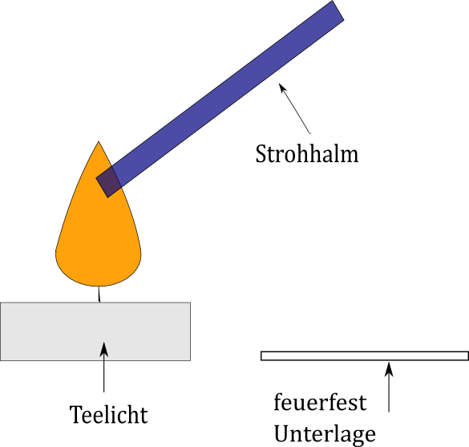
Abbildung 1: Skizze des Versuchsaufbaus "Kunststofffasern herstellen".

Aufgabe 2: Erkläre das Recycling einer PET-Flasche durch Umschmelzen.

Zunächst wird die feste PET-Flasche solange erhitzt, bis sie schmilzt. Dann wird das flüssige PET in eine Form gegossen, in der sie erstarrt. In dieser neuen Form kann das wieder feste PET weiterverwendet werden.
Anmerkung: Wenn zusätzlich der Versuch „Trennung von Kunststoffe durch Schwimmprobe“ durchgeführt wurde, kann als Antwort ergänzt werden, dass Kunststoffe vor dem Umschmelzen getrennt werden müssen.

Aufgabe 3:
Diskutiere, inwiefern Recyclingverfahren wie der Versuch „Kunststofffasern herstellen“ dazu beitragen könnte, Kunststoffe wiederzuverwenden. Was sind Vorteile und Nachteile?

Mögliche Nachteile von Recyclingverfahren sind, dass sie teurer sind als die Kunststoffe neu herzustellen und bei manchen Verfahren ein hoher Aufwand und hohe Kosten für Energie. Vorteile sind Umweltschutz (besonders im Meer) und eine Schonung der Ressourcen, aus denen Kunststoffe hergestellt werden.

Kerncurriculum Naturwissenschaften 2015, S. 51 bzw. 62.
Ebd. S. 51.
Ebd. S. 51 bzw. S. 62.
Ebd. S. 52.

